# bug描述--大量接收数据出现宕机

1. 测试人员：树华；
2. 提交时间：(2017.1.29)；
3. 缺陷等级（5级分类）：A类；
4. 缺陷优先级：重要不紧急；
5. 测试环境：

* 操作系统：win10(1607)
* 测试设备：超纬stm32f107vct6开发板
* 测试软件：串口助手(xcom_v2.0)，网络调试助手(NetAssist)

1. 缺陷发生位置（模块）：tcpclient.c；
2. 预期结果：正常接收数据，无宕机；
3. 实际结果：一旦瞬间发送大量数据，会出现宕机，进入HardFault_Handler中断；
4. 重现步骤：

* 使用网络调试助手发送较长数据（大于485字节）

1. 备注：此bug暂时找不到解决办法修复，但在数量较少，发送速度较慢的情况下不会产生较大影响。
2. 附件：

* 测试数据：
* 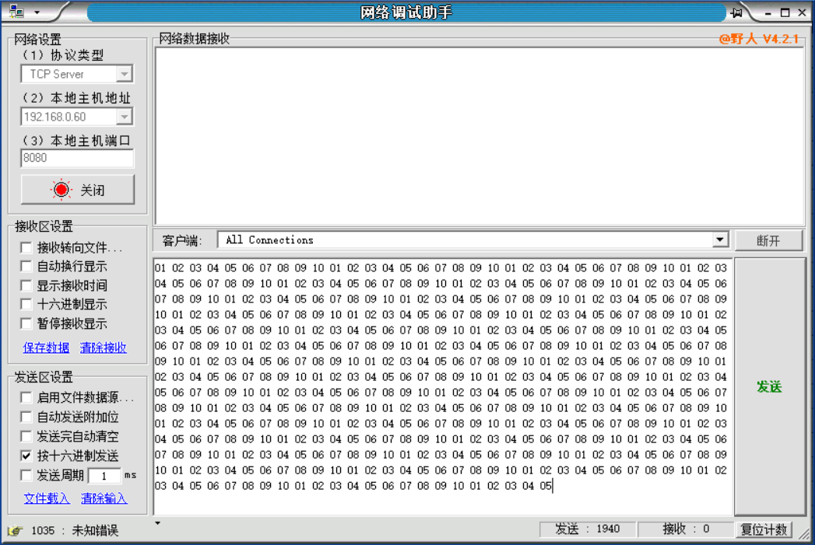
* 测试bug发送的数据